网络紧急求助按钮使用说明书
1 概 述 :
该模块是一款以太网报警模块 ，可以通过IP 网络传输信息到中心，自带1个有线防区 ，支持上传报警信息到网络报警主机，或者网络报警软件。支持局域网报警，也支持广域网报警。中心也可以对网络模块进行反向控制。如监控中心还可随时对网络报警模块进行布防、撤防、等控制操作。
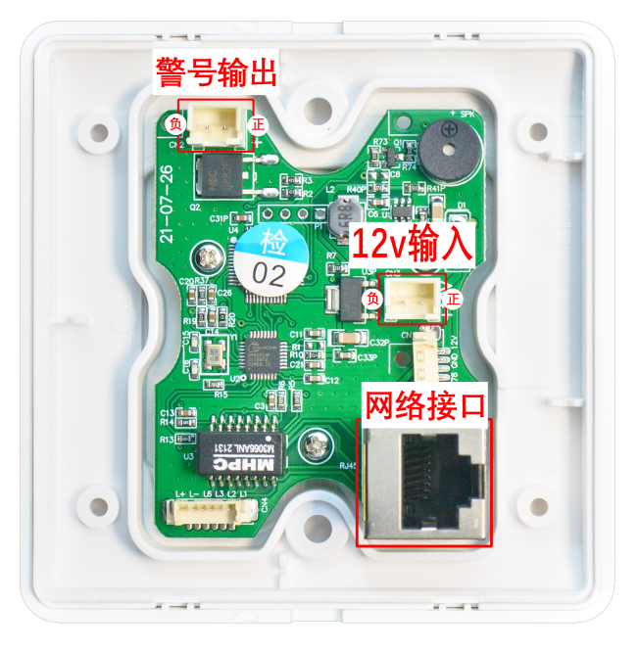
2 技术参数：
防区数量 | 1 个
输出端口 | 警灯
通讯方式 | RJ45( IP 网络)
工作温度 | 0~70C
工作湿度 | 5~95% RH
输入电压 | 12-18VDC
工作电流 | 80mA
尺寸 | 86x86x27mm(长 x 宽 x 厚)
使用场合 | 网络报警系统
配套设备 | 网络报警主机或报警软件
参数设置 | PC 设置工具（联系销售索取）

3 网络地址模块连接网络报警主机设置说明：通过配置的 LCD 键盘操作 ，设置网络报警主机的以下参数:
6.1 进入编程：控制键盘输入：666666(出厂默认) ，再 按[编程]+ [布防]键进入到编程状态。
6.2 修改设备数目
进入编程界面后：显示“1 查询”界面，按{#}下翻键一显示“2 编程”一按{布防}一显示“2.1 用户编程”一再按{#}下翻键一显示“2.2 系统编程”一按{布防}一显示“2.2.1 设备数目”一 再按{布防}一根据“地址模块”数量输入对应数字一 (如 5 个网络按 输入 5) ，按{布防}
6.3 设备掉线提示关闭
在“2.2.11 系统设置”一再按{布防}一显示“1 系统地址”一按2 次{#}下翻键一显示“3 设备掉线提示”一再按{布防}一显示“所有的设备：1”一再按{0} 一按{布防}
4 网络按钮指示灯
防区模式常开
正常状态下：5秒闪一次红灯；
触发报警时：亮3秒。
防区模式常闭
正常状态下：常亮；
触发报警时：快闪5秒。

5 设置120路网络IP参数（用网络设置工具）
打开“SS-200IPConf”搜索软件，操作步骤如下所示：
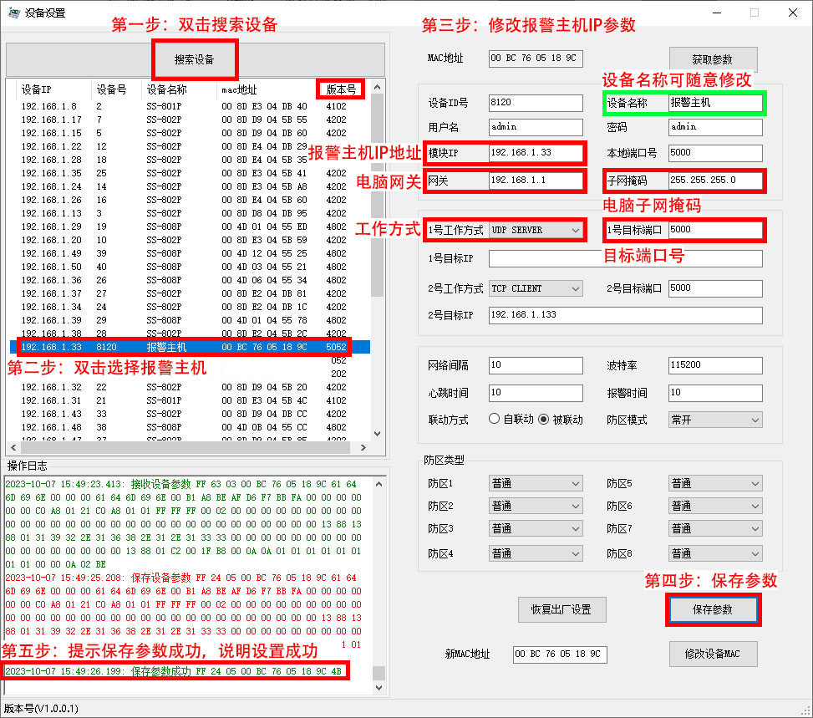
注：只需要修改图中提到的部分，便可达到接收网络地址模块警情的效果，不同使用场景有不同的设置说明，详情请咨询技术人员。
6 设置801P网络IP参数（用网络设置工具）
打开“SS-200IPConf”搜索软件，操作步骤如下所示：
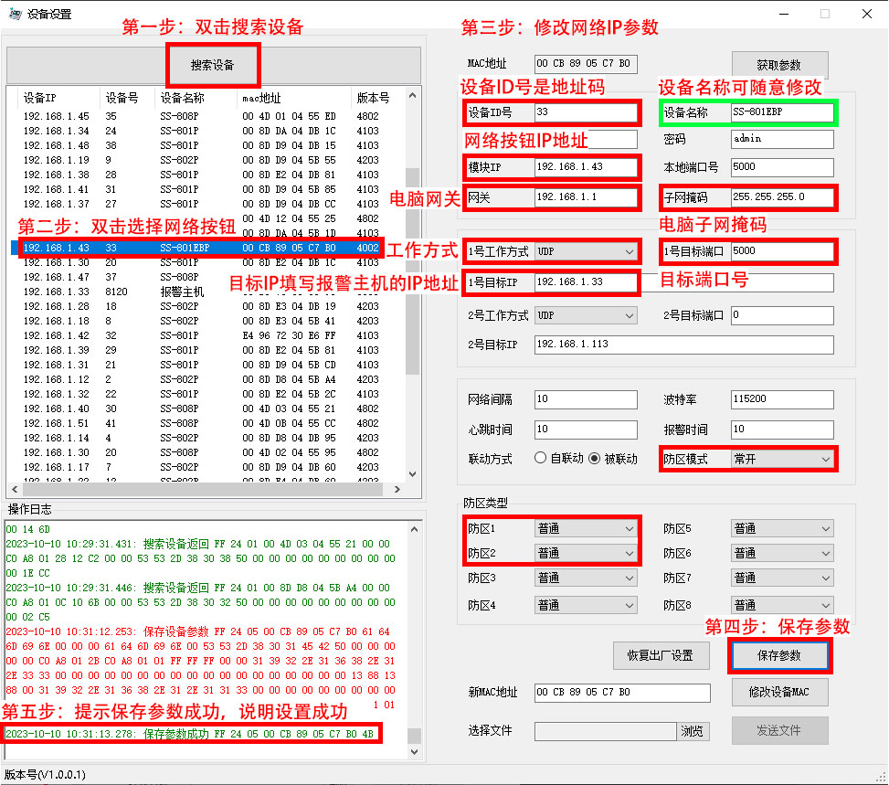
注：设备ID号必须从1开始设置。
举例：防区类型紧急：键盘操作修改防区类型为2：24小时，布防/撤防状态下都能触发报警

